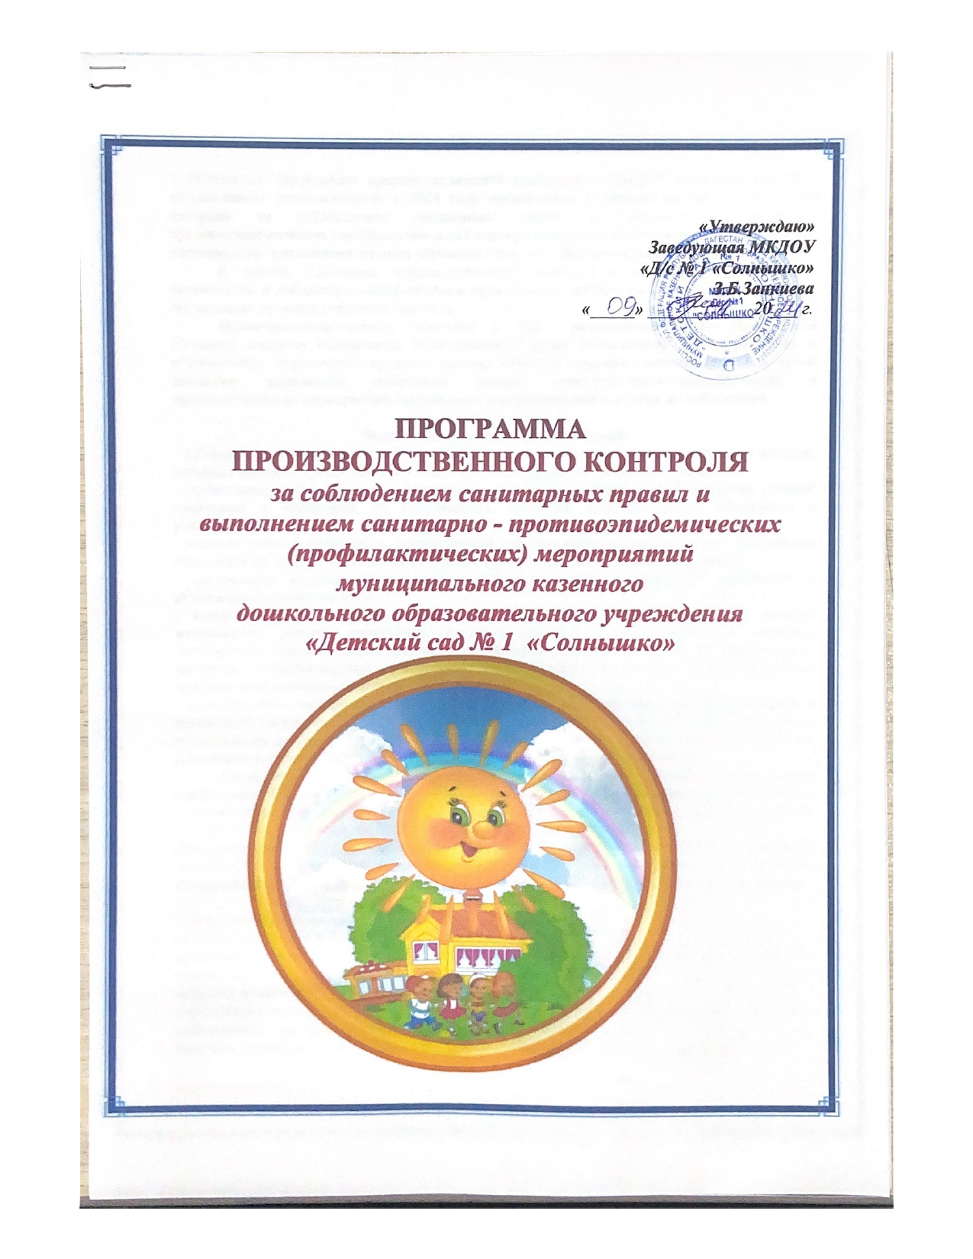

1. Настоящая  **Программа производственного контроля в МКДОУ «Детский сад № 1 «Солнышко»**  регламентирует в 2024 году организацию и проведение производственного контроля за соблюдением санитарных правил и выполнением санитарно-противоэпидемических (профилактических) мероприятий при осуществлении образовательной деятельности, организации питания обучающихся в общеобразовательной организации.

В данной Программе производственного контроля в школе определены лица, организации и лабораторно-испытательные организации, задействованные в осуществлении и организации производственного контроля.

***Целью*** производственного контроля в ДОУ, регламентированного Программой (Планом), является обеспечение безопасности и (или) безвредности для сотрудников и обучающихся, ограничение вредного влияния объектов производственного контроля путем должного выполнения санитарных правил, санитарно-противоэпидемических и профилактических мероприятий, организация и осуществление контроля их соблюдения.

**Задачи производственного контроля:**

- соблюдение официально изданных и действующих санитарных правил, методов и методик контроля факторов среды обитания в соответствии с осуществляемой деятельностью;

- организация осуществления лабораторных исследований сырья, полуфабрикатов, готовой продукции и технологии их производства, хранения, транспортировки, реализации и утилизации;

- ведение учета и отчетности, установленной действующим законодательством Российской Федерации по вопросам, связанным с осуществлением производственного контроля;

- организация медицинских осмотров, профессиональной гигиенической подготовки и аттестации сотрудников ДОУ;

- контроль наличия сертификатов, санитарно-эпидемиологических заключений, личных медицинских книжек, санитарных и иных документов, подтверждающих качество, безопасность сырья, полуфабрикатов, готовой продукции и технологий их производства, хранения, транспортировки, реализации и утилизации в случаях, предусмотренных действующим законодательством Российской Федерации;

- своевременное информирование населения, органов местного самоуправления, органов и учреждений государственной санитарно - эпидемиологической службы Российской Федерации об аварийных ситуациях, остановках производства, о нарушениях технологических процессов, создающих угрозу санитарно - эпидемиологическому благополучию населения.

Содержание Программы производственного контроля в школе соответствует требованиям СП 1.1.1058-01 «Организация и проведение производственного контроля за соблюдением санитарных правил и выполнением санитарно-эпидемиологических (профилактических) мероприятий» с изменениями и дополнениями.

Программа действует до принятия новой редакции (внесение изменений). В программу производственного контроля вносятся изменения при изменении основного вида деятельности школы или других существенных изменений деятельности общеобразовательной организации.

**2. В программу включены:**

* перечень официально изданных санитарных правил,
* перечень работников, на которых возложены функции по осуществлению производственного контроля,
* перечень должностей работников, подлежащих медицинским осмотрам,
* мероприятия, проведение которых необходимо для осуществления эффективного контроля за соблюдением санитарных правил и гигиенических нормативов в ДОУ,
* перечень журналов учёта и отчётности по проведению производственного контроля.

Программа действует в течение 1 календарного года. Необходимые изменения, дополнения в программу производственного контроля вносятся при изменении основного вида деятельности ДОУ или других существенных изменениях деятельности ДОУ. В случае отсутствия необходимости внесения изменений в данный документ, Программа пролонгируется на следующий календарный год.

**3. Перечень официально изданных санитарных правил, методов и методик контроля факторов среды обитания в соответствии с осуществляемой деятельностью:**

* Федеральный закон от 30.03.1999г. № 52-ФЗ «О санитарно-эпидемиологическом благополучии населения»;
* Федеральный закон от 21.11.2011 № 323-ФЗ «Об основах охраны здоровья граждан в Российской Федерации»;
* Федеральный закон от 17.09.1998г. № 157-Ф3 «Об иммунопрофилактике инфекционных болезней»;
* Приказ Минтруда и Минздрава России от 31.12.2020г. № 988н/1420н «Об утверждении перечня вредных и (или) опасных производственных факторов и работ, при выполнении которых проводятся обязательные предварительные медицинские осмотры при поступлении на работу и периодические медицинские осмотры»;
* Приказ Минздрава России от 28.01.2021 № 29н «Об утверждении Порядка проведения обязательных предварительных и периодических медицинских осмотров работников, предусмотренных частью четвертой статьи 213 ТК РФ, перечня медицинских противопоказаний к осуществлению работ с вредными и (или) опасными производственными факторами, а также работам, при выполнении которых проводятся обязательные предварительные и периодические медосмотры»;
* СП 1.1.1058-01 «Организация и проведение производственного контроля за соблюдением санитарных правил и выполнением санитарно-эпидемиологических (профилактических) мероприятий»;
* СП 2.4.3648-20 «Санитарно-эпидемиологические требования к организациям воспитания и обучения, отдыха и оздоровления детей и молодежи»;
* СанПиН 2.3/2.4.3590-20 «Санитарно-эпидемиологические требования к организации общественного питания населения»;
* СанПиН 1.2.3685-21 «Гигиенические нормативы и требования к обеспечению безопасности и (или) безвредности для человека факторов среды обитания»;
* СП 2.2.3670-20 «Санитарно-эпидемиологические требования к условиям труда»;
* СанПиН 2.1.3684-21 «Санитарно-эпидемиологические требования к содержанию территорий городских и сельских поселений, к водным объектам, питьевой воде и питьевому водоснабжению, атмосферному воздуху, почвам, жилым помещениям, эксплуатации производственных, общественных помещений, организации и проведению санитарно-противоэпидемических (профилактических) мероприятий»;
* СанПиН 3.3686-21 "Санитарно-эпидемиологические требования по профилактике инфекционных болезней";
* СанПиН 2.3.2.1078-01 «Гигиенические требования безопасности и пищевой ценности пищевых продуктов»;
* СанПиН 2.3.2.1324-03 «Продовольственное сырье и пищевые продукты. Гигиенические требования к срокам годности и условиям хранения продуктов»;
* ТР ТС 005/2011 «О безопасности упаковки»;
* ТР ТС 007/2011 «О безопасности продукции, предназначенной для детей»;
* ТР ТС 021/2011 «О безопасности пищевой продукции»;
* ТР ТС 022/2011 «Пищевая продукция в части ее маркировки»;
* ТР ТС 023/2011 «Технический регламент на соковую продукцию из фруктов и овощей»;
* ТР ТС 024/2011 «Технический регламент на масложировую продукцию»;
* ТР ТС 025/2012 «О безопасности мебельной продукции»;
* ТР ТС 033/2013 «О безопасности молока и молочной продукции»;
* МУК 4.3.2756-10 «Методические указания по измерению и оценке микроклимата производственных помещений»;
* МУК 4.3.2812-10 «Инструментальный контроль и оценка освещения рабочих мест»;
* МУК 4.3.2194-07 «Методические указания. Контроль уровня шума на территории жилой застройки, в жилых и общественных зданиях и помещениях»;
* МУ 2.2.5.2810-10 «Организация лабораторного контроля содержания вредных веществ в воздухе рабочей зоны предприятий основных отраслей экономики»;
* МУ 3.1.1.2438-09 «Эпидемиологический надзор и профилактика псевдотуберкулеза и кишечного иерсиниоза»;

**4. Перечень работников, на которых возложены функции по осуществлению производственного контроля**

|  |  |  |  |
| --- | --- | --- | --- |
| **№** | **Ф.И.О. работника** | **Должность** | **Номер телефона** |
| **1** | Занкиева Зайнаб Багавудиновна | Заведующий ДОУ | 8 988 771 76 46 |
| **2** | Касумова Манарша Хабибовна | Завхоз | 8 928 561 64 63 |
| **3** | Ихаева Наниш Ибрагимовна | Медсестра | 8 963 405 16 70 |

**Ответственность** за своевременность организации, полноту и достоверность осуществляемого производственного контроля **несёт заведующий ДОУ**.

**Надзор** за организацией и проведением производственного контроля в ДОУ осуществляется территориальным отделом Управления Роспотребнадзором по РД в г.Кизилюрте, Управление Федеральной службы по надзору сфере защиты прав потребителей и благополучия человека по РД без взимания платы.

Надзорный орган предоставляет информацию о государственных санитарно-эпидемиологических правилах, гигиенических нормативах, методах и методиках контроля факторов среды обитания человека, которые должны быть в наличии в ДОУ, о перечне химических веществ, биологических, физических и иных факторов, в отношении которых необходима организация лабораторных исследований и испытаний.

**Паспорт юридического лица**

Муниципальное казенное дошкольное образовательное учреждение детский сад «Солнышко» является некоммерческой организацией, детским садом общеразвивающего вида, созданной для реализации гарантированного государством РФ права на получение детьми дошкольного образования, охраны и укрепления их физического и психического здоровья, развития индивидуальных особенностей.

МКДОУ д/с «Солнышко» - самостоятельное юридическое лицо.

**Форма собственности:** муниципальная

**Учредителем является**: Администрации ГО «Город Кизилюрт».

**Юридический и почтовый адрес учреждения:** 368120, Республика Дагестан, г.Кизилюрт, улица Садовая, д. 9, телефон 887-234-3-20-23

**Осуществляемые виды деятельности:**

* реализация образовательных программ дошкольного образования.

**5. Мероприятия по осуществлению производственного контроля**

|  |  |  |  |  |  |
| --- | --- | --- | --- | --- | --- |
| **Объект контроля** | **Определяемые показатели** | **Периодичность контроля** | **Лица, проводящие контроль** | **Нормативная документация** | **Формы учета (регистрации) результатов контроля** |
| **Производственный контроль за благоустройством и санитарно-техническим состоянием территории, помещений, оборудования, проведением строительства, реконструкции, технического переоснащения и ремонтных работ** | | | | | |
| Микроклимат | Температура воздуха  Скорость движения воздуха  Относительная влажность | 2 раза в год | Аккредитованная организация | СанПиН2.4.2.2821-10 | Акты проверки |
| Температура воздуха  График проветривания | Ежедневно | Завхоз | СанПиН2.4.2.2821-10 | Журнал регистрации температуры и влажности |
| **Производственный контроль за организацией учебного процесса, режимами,**  **процессами, методиками обучения и воспитания** | | | | | |
| Режим образовательной деятельности | Объем образовательной нагрузки обучающихся | При составлении и пересмотре расписания занятий | Зам. зав. по ВМР | СанПиН2.4.2.2821-10 | Расписание занятий (гриф согласования) |
| Один раз в неделю (выборочно) | Зам. зав. по ВМР | Сетевой город |
| Один раз в неделю (выборочно) | Зам. зав. по ВМР | Сетевой город |
| **Производственный контроль за выполнением санитарно-противоэпидемических (профилактических) мероприятий, санитарным содержанием территории, помещений и оборудования** | | | | | |
| Санитарно-противоэпидемический режим | Дезинфекция  Дезинсекция  Дератизация | Ежедневно | Завхоз | СанПиН2.4.2.2821-10 | Чек-лист проведения мероприятий по уборке. |
| Наличие дезинфицирующих и моющих средств для обработки инвентаря | Количество средств | Ежедневно | Завхоз | СанПиН2.4.2.2821-10 | Журнал расхода дезинфицирующих средств |
| **Производственный контроль за организацией питания и производством**  **кулинарной продукции** | | | | | |
| Рацион питания | Наличие меню  Набор продуктов, используемых при формировании рациона питания | Ежедневно | Завхоз  Медсестра | СанПиН2.4.2.2821-10 | Ведомость контроля за питанием |
| Контроль суточной пробы | Температура хранения | Ежедневно | Медсестра | СанПиН2.4.2.2821-10 | Бракеражный журнал |  |
| Качество готовой продукции | Внешний вид, цвет, запах, вкус | Ежедневно | Завхоз | СанПиН2.4.2.2821-10 | Бракеражный журнал |  |
| Соответствие веса отпускаемой готовой продукции утвержденному меню | Раздача | Один раз в месяц | Завхоз | СанПиН2.4.2.2821-10 | Акт проверки |  |
| Соответствие рациона питания обучающихся примерному 10-дневному меню | Ежедневное меню,  10-дневное меню | Один раз в месяц | Завхоз  Медсестра | СанПиН2.4.2.2821-10 | Протокол/акт проверки |  |
| **Производственный контроль за соблюдением личной гигиены**  **и обучением работников** | | | | | |
| Гигиеническая подготовка работников | Прохождение работником гигиенической аттестации | Для работников, деятельность которых связана с производством, хранением, транспортировкой и реализацией мясо-молочной и кремово-кондитерской продукции, детского питания, питания дошкольников, ежегодно  Для остальных категорий работников – один раз в два года | Заведующая | СанПиН2.4.2.2821-10 | Личные медицинские книжки.  Ведомость контроля своевремености прохождения медосмотров и гигиенического обучения |
| Состояние работников | Количество работников с инфекционными заболеваниями, повреждениями кожных покровов | Ежедневно | Медсестра | СанПиН2.4.2.2821-10 | Журнал «Здоровье» |

**6. Перечень объектов производственного контроля, представляющих потенциальную опасность для человека и среды его обитания, в отношении которых необходима организация лабораторныхисследований, испытаний: помещения пищеблока.**

**Организация лабораторных исследований**

|  |  |  |
| --- | --- | --- |
| **Показатели исследования** | **Кратность** | **Место замеров**  **(количество замеров)** |
| Готовая продукция на микробиологические показатели (КМАФнМ, БГКП) | 1 раз в квартал | 2 пробы исследуемого приема пищи на пищеблоке – салаты, напитки, вторые блюда, гарниры, соусы, творожные, яичные, овощные блюда |
| Калорийность | 1 раз в год | 1 рацион, прием – за сутки |
| Содержание витаминаС | 2 раза в год | 1 блюдо в третьих блюдах |
| Смывына БКГП | 1 раз в год | 10 смывов – объекты производственного окружения, руки и спецодежда персонала |
| Смывы на наличие возбудителей и ерсиниозов | 1 раз в год | 5–10 смывов – оборудование, инвентарь и овощехранилища и склады хранения овощей, цех обработки овощей |
| Смывы на наличие яиц гельминтов | 1 раз в год | 10 смывов – оборудование, инвентарь, тара, спецодежда персонала, сырье, пищевые продукты (рыба, мясо, зелень) |
| Питьевая вода | 2 раза в год | 1 проба 1 раз в год – по химическим показателям |
| 1 проба 2 раза в год – по м/б показателям (ОМЧ, ОКБ) |
| Освещенность | 1 раз в год в темное время суток | 2 помещения – по 5 точек в каждом |
| Температура воздуха | Ежедневно(самостоятельно) | Все помещения |
| Шум | 1 раз в год | 2 помещения – в том числе по введению реконструируемых систем вентиляции, ремонта оборудования |
|  |  |  |

**7. Перечень должностей работников, подлежащих медицинским осмотрам, профессиональнойгигиенической подготовке и аттестации**

|  |  |  |  |  |
| --- | --- | --- | --- | --- |
| **Профессия** | **Количество работников** | **Характер производимых работ и вредный фактор** | **Кратность медосмотра** | **Кратность профессио-нально-гигиенической подготовки** |
| Педагоги | 14 | Работы в образовательных организациях | 1 раз в год | 1 раз в 2 года |
| Перенапряжение голосового аппарата, обусловленное профессиональной деятельностью |
| Заведующая | 1 | Работы в образовательных организациях | 1 раз в год | 1 раз в 2 года |
| Зрительно напряженные работы, связанные с непрерывным слежением за экраном видеотерминала |
| Завхоз | 1 | Работы в образовательных организациях | 1 раз в год | 1 раз в 2 года |
| Подъем и перемещение груза вручную |
| Работа, связанная с мышечным напряжением |
| Делопроизводитель | 1 | Работы в образовательных организациях | 1 раз в год | 1 раз в 2 года |
| Работники пищеблока | 3 | Работы в образовательных организациях | 1 раз в год | 1 раз в 2 года |
| Тех.персонал |  | Работы в образовательных организациях | 1 раз в год | 1 раз в 2 года |
|  |  |  |  |  |

**8. Перечень форм учета и отчетности, установленной действующим законодательством повопросам, связанным с осуществлением производственного контроля**

|  |  |  |
| --- | --- | --- |
| **Наименование форм учета**  **и отчетности** | **Периодичность заполнения** | **Ответственное**  **лицо** |
| Журнал регистрации результатов производственного контроля | По факту | Заведующая |
| Журнал аварийных ситуаций | По факту | Завхоз |
| Журнал учета прихода и расхода дезинфицирующих средств | Ежедневно | Завхоз |
| Журнал бракеража поступающего продовольственного сырья и пищевых продуктов | По факту | Завхоз |
| Журнал бракеража готовых блюд | Ежедневно | Завхоз  Медсестра |
| Ведомость контроля за питанием | Ежедневно | Медсестра |
| Журнал регистрации температуры и влажности | Ежедневно | Медсестра |
| Журнал «Здоровье» | Ежедневно | Медсестра |
| Ведомость контроля своевременности прохождения медосмотров и гигиенического обучения | По факту | Медсестра |
| Сетевой город | 1 раз в неделю (выборочно) | Зам. зав. по ВМР |
| Журнал визуального производственного контроля санитарно-технического состояния и санитарного содержания помещений, оборудования, оснащения | Ежедневно | Завхоз |
|  |  |  |

**9. Перечень возможных аварийных ситуаций, связанных с остановкой производства, нарушениями технологических процессов, иных создающих угрозу санитарно-эпидемиологическому благополучию населения ситуаций, при возникновении которых осуществляется информирование населения, органов местного самоуправления, органов, уполномоченных осуществлять государственный санитарно-эпидемиологический надзор**

|  |  |  |
| --- | --- | --- |
| **Перечень возможных аварийных ситуаций** | **Первоочередные мероприятия, направленные на ликвидацию** | **Ответственное должностное лицо** |
| Пожар | Сообщить в пожарную службу, вывести людей в безопасное место, использовать огнетушители | Первый обнаруживший |
| Перебои в подаче электроэнергии в работе систем водоснабжения, канализации, отопления, печи | Сообщить в соответствующую  службу | Завхоз |
| Нарушение изоляции, обрыв электропроводов | Сообщить в соответствующую службу, заменить электропроводку | Завхоз |
| Другие аварийные ситуации | Сообщить в соответствующую  службу | Завхоз,  заведующая |

**10. Перечень возможных аварийных ситуаций, связанных с остановкой производства, нарушениями технологических процессов, иных создающих угрозу санитарно-эпидемиологическому благополучию населения ситуаций, при возникновении которых осуществляется информирование населения, органов местного самоуправления, органов, уполномоченных осуществлять государственный санитарно-эпидемиологический надзор.**

|  |  |  |
| --- | --- | --- |
| **№**  **п/п** | **Ситуация** | **Действия** |
| 1. | Плановое прекращение подачи водопроводной воды более 3 часов | * прекращение работы пищеблока; * сокращение рабочего дня; * организация подвоза воды для технических целей; * обеспечение запаса бутилированной минеральной воды |
| 2. | Возникновение заболеваний: педикулез и др. – 5 и более случаев | * ежедневно влажная уборка помещений с применением соды, мыла и дезинфицирующих средств; * проветривание; * наблюдение за детьми, контактирующими с заболевшими; * реализация противоэпидемиологических мероприятий на пищеблоке, в помещении, где находятся дети |
| 3. | Возникновение эпидемии сальмонеллеза, вирусного гепатита В, С – 3 случая и более; ветряной оспы, гриппа и др. – 5 и более случаев | * введение карантина; * реализация мероприятий по профилактике заболеваний |
| 4. | Авария на сетях водопровода, канализации, отопления, электроэнергии | * приостановление деятельности до ликвидации аварии; * вызов специализированных служб |
| 5. | Неисправная работа холодильного оборудования | * прекращение работы пищеблока; * сокращение рабочего дня; * использование запасного холодильного оборудования, изыскание возможностей для временного хранения продуктов, ограничение закупки новых партий пищевых продуктов |
| 6. | Пожар | * вызов пожарной службы; * эвакуация; * приостановление деятельности |